МУНИЦИПАЛЬНОЕ БЮДЖЕТНОЕ ОБЩЕОБРАЗОВАТЕЛЬНОЕ УЧРЕЖДЕНИЕ
СРЕДНЯЯ ОБЩЕОБРАЗОВАТЕЛЬНАЯ ШКОЛА №37
ГОРОДА КРАСНОДАРА

Тема классного часа «Витамины – это жизнь».

Подготовила и провела
учитель начальных классов
Дворниченко Виктория Сергеевна

Краснодар, 2013 год

Цели: 1) познакомить с понятием «витамины», «авитоминоз»; раскрыть значение витамин в жизни человека.
2) развивать у учащихся интерес к изучаемому предмету посредством игр, развивающих занимательных упражнений.
3) воспитывать чувство товарищества, коллективизма.

Ход урока:

- Организационный момент.
- Проверка домашнего задания.

На прошлом уроке мы с вами говорили о том, что чтобы жить долго и счастливо, нам необходимо крепкое здоровье. Давайте вспомним, какие компоненты здоровья вы знаете?
(Дети поочерёдно называют свои имена на шапочках - компоненты здоровья)

Чистота:
Здравствуйте, дети! Я Чистота.
Я пришла вам повторить,
Как здоровье сохранить.
Много грязи вокруг нас,
И она в недобрый час
Принесёт нам вред, болезни.
Но я дам совет полезный
Мой совет совсем несложный:
С грязью будьте осторожны!
Режим дня:
А я - режим дня. Как проснулся, так вставай-
Лени волю не давай.
Зубы щёткой лучше три –
И снаружи и внутри.
Свежий воздух не вредит Человека он бодрит.
1
Закаливание:
Не забудьте, закаляйтесь –
Это так поможет вам!
Что не будете вы кашлять
По утрам и вечерам.
Значит я компонент не менее важный - закаливание.
Движение:
Утром делай по порядку
Физкультурную зарядку.
Свежим воздухом дышите
По возможности всегда.
Со мною знаком каждый, я - движение.

Аппетит.
Я с горы на санках еду.
Мишка кубарем летит.
Прибежали мы к обеду.
И пришёл к нам Аппетит.
Вместе с ним за стол мы сели,
С Аппетитом всё мы съели.
Приходи к нам, Аппетит!
Наша мама говорит.
Что хороший Аппетит
Никому не повредит.
Питание: Без меня вы просто не могли бы существовать, я - питание.
3.Сообщение темы и целей урока.
Сегодня на уроке мы с вами узнаем, из чего же состоит наше питание и почему оно нам жизненно необходимо.
- Вступительное слово учителя по теме урока.

Ещё в прошлом веке русским врачом Н. И. Луниным была доказана необходимость
2
витаминов для нормального роста организма. Ученый провел следующий опыт: группа животных получала искусственно выделенные из молока компоненты пищи — белки, жиры, углеводы, воду и минеральные соли. Содержащиеся на этом рационе животные гибли. Если же к этой пище добавлялось натуральное молоко, они выживали. Значит, кроме указанных компонентов в пище содержатся еще какие-то, причем очень важные для жизни, вещества. Польский ученый Функ дал этим веществам название — витамин, соединив в одном слове латинское «вита», что означает «жизнь», и греческое «амин», указывающее на их отношение к аминокислотам. С тех пор было открыто много витаминов, определена их роль, изучено их строение, большие успехи имеются в их производстве, то есть искусственном получении.
А,В,С,D,Е,…- так начинается латинская азбука. В медицине латинские буквы стали азбукой здоровья- обозначениями витаминов.
Человеку нужны все витамины без исключена. Но у каждого витамина есть и свое прямое назначение.
Если в организм мало поступает витамина А, может появиться болезнь «куриная слепота», различные болезненные изменения кожи;
Недостаток витамина А вызывает заболевания глаз: образование язвочек на роговице, понижение зрения в сумерках. Витамин А помогает сохранению нормального зрения,
благотворно влияет на состояние кожи и слизистых оболочек органов дыхания и пищеварения. При недостатке витамина А защитные свойства кожи и слизистых оболочек значительно понижаются. Кожа становится сухой, шероховатой. Микробы легко проникают в организм, вследствие чего могут развиваться различные инфекционные заболевания.
Разгадав кроссворд, вы узнаете в каких продуктах содержится витамин А.
Витамин А. – Кроссворд.
1.
3
В огороде вырастаю.
А когда я созреваю,
Варят из меня томат,
В щи кладут
И так едят.
(Помидор)

2.
Проглотил лишь две щепотки —
И во рту горит, и в глотке,
И в желудке —
Чуть не стуки!
(Перец)
3.
Торчит, как кочка,
Кругла, как бочка,
На вид – дубовая,
На вкус – медовая.
(Тыква)
4.
Снаружи красна,
Внутри – бела,
На голове – хохолок-
Зелёненький лесок.
(Редис)
5.
Творожку я – брат.
Сметане – сват.
Маслу – племянник я.
А молоко – матушка моя.
(Сыр)
6.
Любопытный красный нос
По макушку в землю врос.
Лишь торчат на грядке
Зелёные пятки.
(Морковь)

4

Всё о витамине В вы узнаете, когда разгадаете ребусы.
Витамин В. Ребусы.

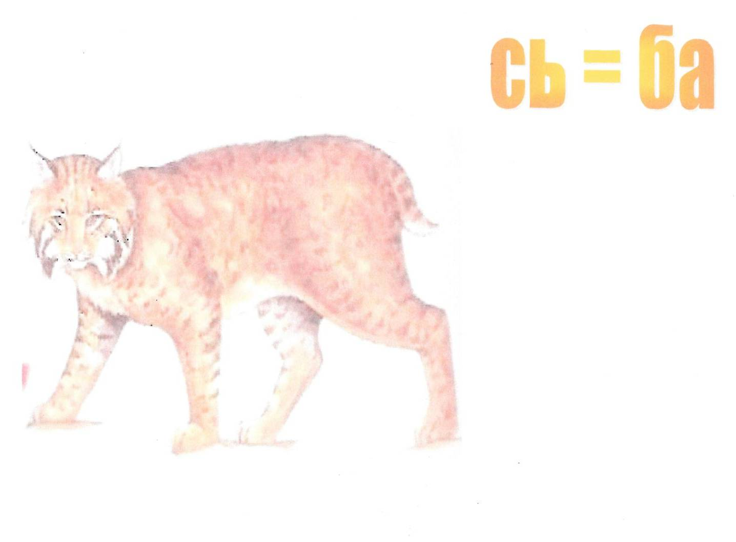
1. (Рыба)

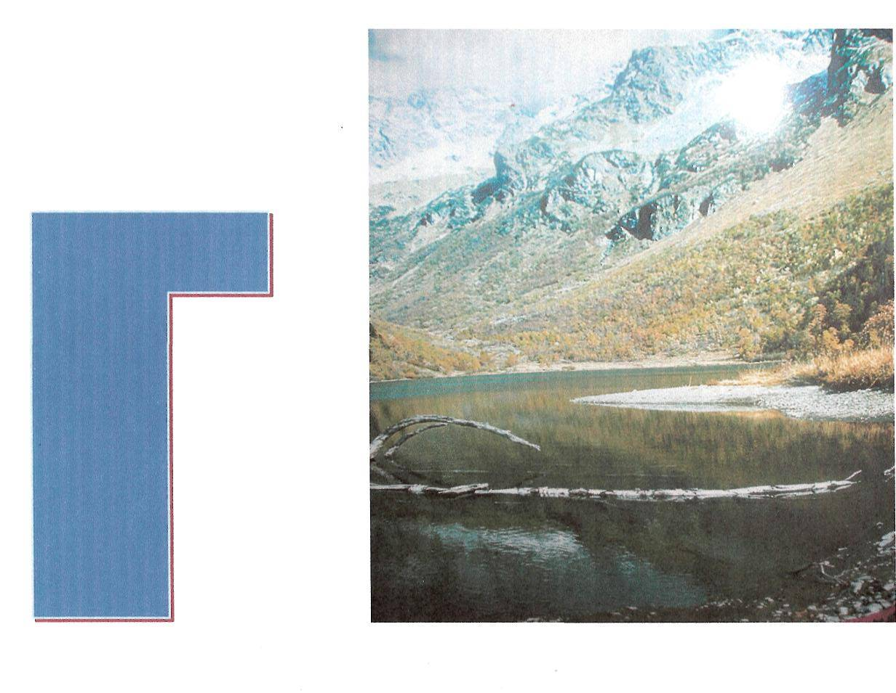
2. (Гречка)
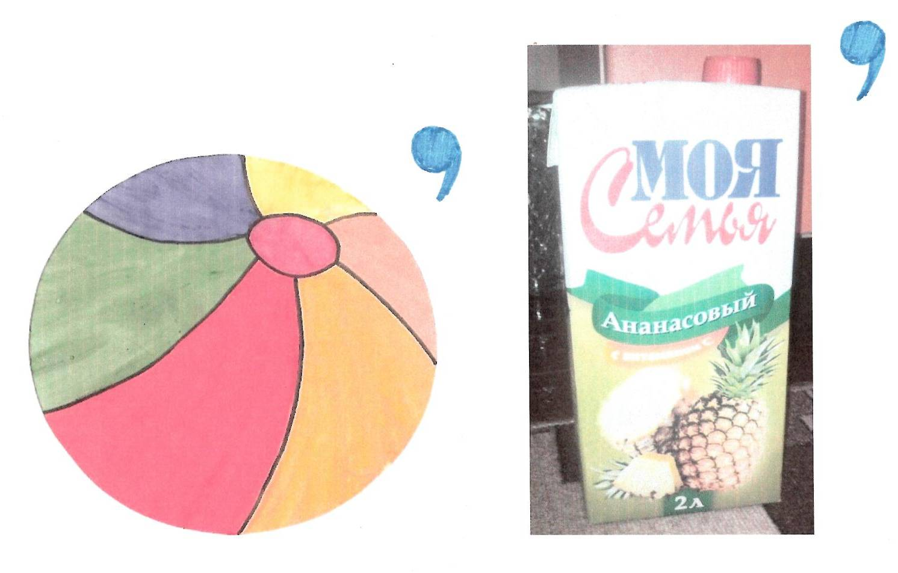
3. (Мясо)

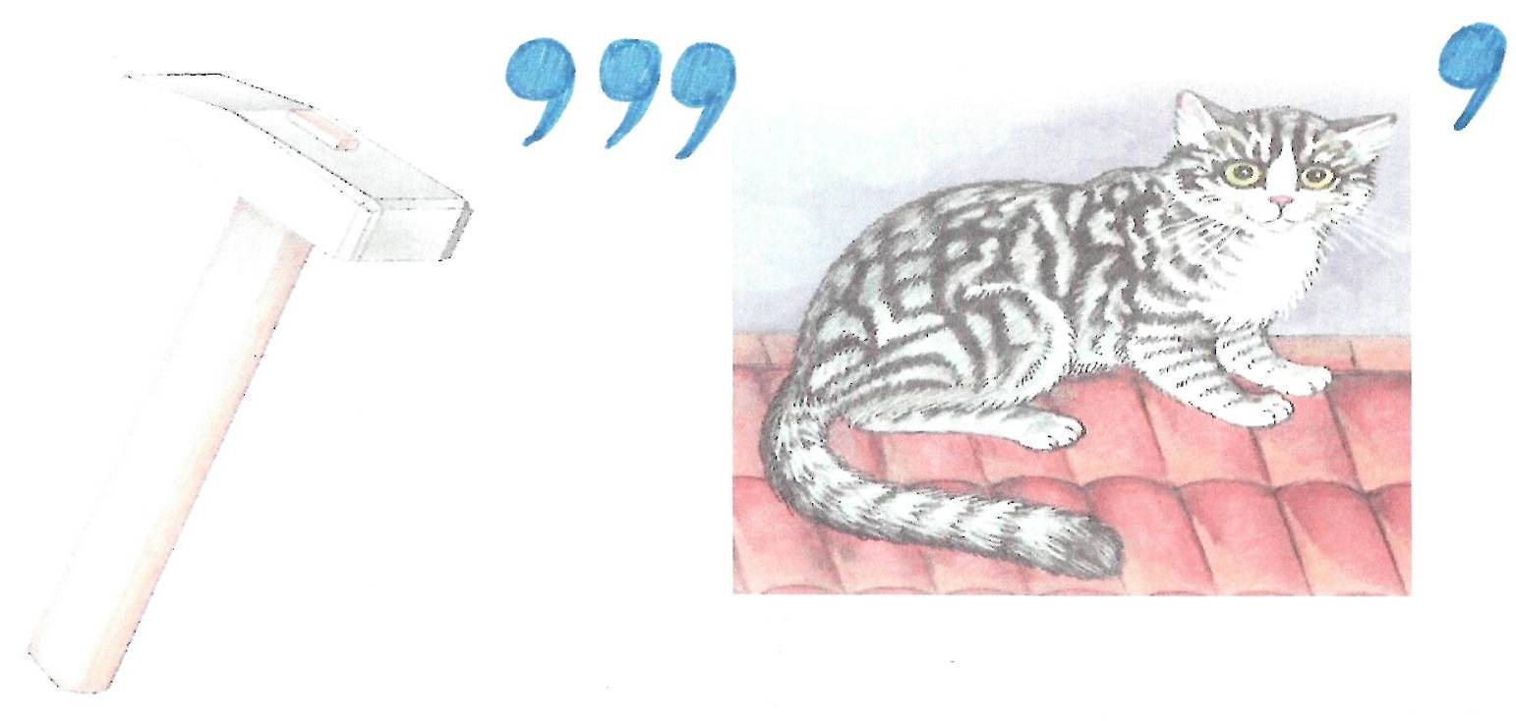
4. ( Молоко)

При недостатке витамина В_{х} нарушается нормальная деятельность нервной системы, дети быстрее устают, им труднее бывает сосредоточить внимание во время занятий, на
5
уроках. Витамин В помогает организму легче справляться с усталостью, сохранять
бодрость и работоспособность.
Нетрудно обеспечить организм необходимым количеством витамина В. Его достаточно в ржаном хлебе и в пшеничном хлебе из муки простого помола, в овсяной, гречневой и ячневой каше. Много их также в мясе, говяжьих почках, печени.

Витамин С. Загадки.

- В десять одёжек плотно одет,
Часто приходит к нам на обед.
Но лишь за стол ты его позовёшь,
Сам не заметишь как слёзы прольёшь.
(Лук)

- В огороде растёт,
Сам к небу ползёт,
И зелен, и усат,
И вкусен для ребят.
(Горох)

- Очень кислый чемпион
Называется…
(Лимон)

- И зелен, и густ
На грядке вырос куст.
Покопай немножко,
Под кустом…
(Картошка)

- Яркий, сладкий, налитой,
Весь в обложке золотой.
Не с конфетной фабрики-
Из далёкой Африки.
(Апельсин)

6
- Само с кулачок,
Красный бочок,
Потрогаешь – гладко,
А откусишь – сладко.
(Яблоко)

5. Бусы красные висят,
Из кустов на нас глядят.
Очень любят бусы эти
Дети, птицы и медведи.
(Малина)

- Под листом на каждой ветке
Сидят маленькие детки.
Тот, кто деток соберёт,
Руки вымажет и рот.
( Черника)

При недостатке витамина С у детей появляется бледность, ухудшается аппетит, они медленно прибавляют в весе, быстро устают. Отсутствие в пище витамина С усиливает восприимчивость детей к инфекционным заболеваниям.
Физминутка «А в лесу растёт черника»
А в лесу растет черника,
Земляника, голубика.
Чтобы ягоду сорвать,
Надо глубже приседать.
(Приседания)
Нагулялся я в лесу
Корзинку с ягодой несу.
(Ходьба на месте)
В класс пора мне возвращаться,
Чтобы снова заниматься.
(Дети садятся за парты.)
7

Витамин D. «Королевство кривых зеркал»
- ( Рыбий жир)

2. (Рыба)

3.(Масло сливочное)

4. (Яйцо)

Если витамина D будет недостаточно, организм ребенка станет плохо усваивать кальций и фосфор, содержащийся в пище, кости его станут размягчаться, искривляться.
Отсутствие или недостаток в организме ребенка витамина D приводит к заболеванию рахитом.

Витамин Е. Картинный словарь.
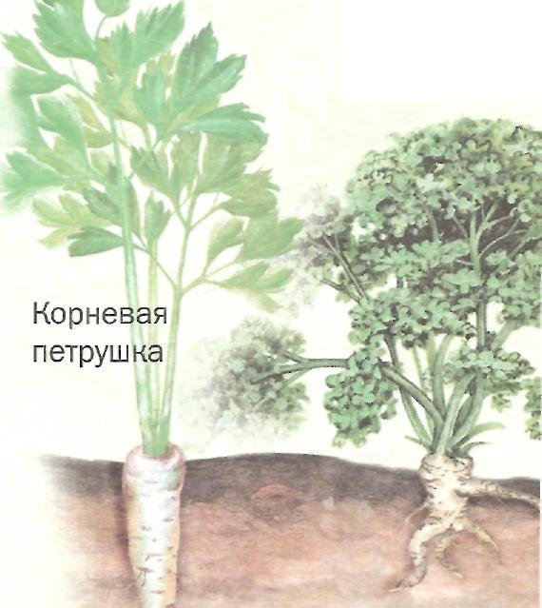
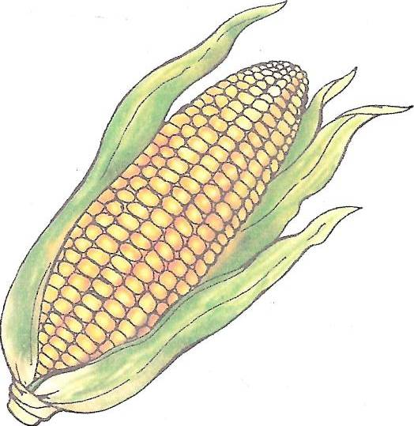



8
Итак, хотя и невелика ежедневная порция витаминов в нашей пище, никогда нельзя забывать о ней. Нередки случаи, когда человеку надо не 100—150 мг витаминов ежедневно, а намного больше. Так бывает, например, во время болезни. Если ребенок заболевает, ему нужно принимать пищу, особенно богатую витаминами. Готовые витамины полезно давать ребенку зимой и ранней весной, когда в ежедневной пище их не хватает.

Инсценирование «Сказки про тигра и весенний авитоминоз»
Автор.
В нашей сказке говорится,
Что уже лет где-то тридцать
На Гаити иль в Каире
Жил-был Тигр один в квартире.
Был он добрый, был он славный,
Под гитару пел забавно
И с соседями дружил,
Потому что всех любил.
Вдруг весной беда случилась
И болезнь с ним приключилась.
И не ест он» и не пьет,
А как маленький ревет.
Не гуляет, не играет,
О поездках не мечтает,
Про гагару позабыл –
В общем, белый свет немил.
Вызвали врачей к больному:
«Помогите! Нездоров он!»
Головой врачи качают –
Ничего не помогает.
Все друзья тут прибежали,
Тигра долго утешали.
Каждый дал советов море,
Как избавиться от хвори.
9
Слон сказал ему:
Слон.
«Послушай! У меня 'болели уши,
Так мне в день по три укола
Месяц медсестра колола!
И, как видишь, жив-здоров
И живу без докторов!
Ты ведь тоже с толстой кожей
И не бойся шприца тоже».
Автор.
Тигр печально отвечает:
Тигр.
«Врач укол не назначает.
Говорит - болезнь моя
Не требует лечения».
Автор.
Тут вмешался Крокодил,
Он недолго говорил:
Крокодил.
«Без уколов можно жить –
Начинай таблетки пить.
Вот тебе таблеток куча –
Я купил на всякий случаи».
Автор. - Тигр
Тигр в ответ: «Таблеток куча?
Не поможет. Не тот случай».
Выслушал всех Бегемот,
А потом как заревет:
Бегемот.
«У меня есть пожеланье –
Занимайся обливаньем!
Я вот эту процедуру
Не меняю на микстуру.
10
И в мороз, и в жаркий день
Закаляться мне не лень».
Автор.
Обезьяна час вертелась,
В зеркало не раз гляделась
И поставила акцент:
Обезьяна.
«Физкультура - вот рецепт!
Больше двигайся давай!
Бегай, прыгай, приседай!
Мяч лови и мяч кидай!
Приготовился? На старт!»
Бегемот.
«Обезьяна! Погоди!
Нам с тобой не по пути.
Лишь подумаю про спорт –
Слезы катятся на пол».
Автор.
Вдруг залаял пес Барбос:
Пёс.
«Мне понятно, в чем вопрос!
Витаминов не хватает!
Витамины к весне тают!
Витамины - это жизнь!
С ними нужно всем дружить!
Витамины потребляй
И здоровье «прибавляй!»
Все, и взрослые, и дети,
Запоминайте сказку эту,
Авитаминозу в ней конец!
А кто слушал – молодец!

11
5. Практическая работа.
Ребята, сейчас весна. Давайте с вами накроем стол пищей, которая так нужна именно в это время года нашему организму.
( Каждый ребёнок рисует тот или иной продукт, который он считает необходимым в
рационе питания первоклассника-школьника, затем вырезает его и приклеивает на стол правильной, витаминизированной пищи).
6.Итог урока.
- С какими новыми понятиями вы познакомились?
-Какие виды витаминов вы знаете?
-Почему витамины – это жизнь?
Все актёры.

Мы открыли вам секреты
Как здоровье сохранить!
Знайте ВИТАМИНЫ эти
И легко вам будет жить!

12

